Викторина «Наш великий, могучий, прекрасный русский язык»
На доске – эпиграф
“Учите русский язык –
Годы к ряду,
С душой,
Усердием,
С умом!
Вас ждет великая награда,
И та награда – в нем самом”
(Сабир Абдулла)
Цель:
- прививать любовь к родному языку;
- закреплять знания и умения, полученные на уроках;
- воспитание у уч-ся бережного отношения к родному слову;
- развитие интереса к глубокому изучению русского языка во внеурочное время;
- расширить словарный запас детей, используя высказывания писателей о русском языке.
Задачи:
- формирование интереса к нему как к учебному предмету,
- повышение общей языковой культуры
Оборудование:
- высказывания писателей о русском языке;
- плакат с ребусами;
- карточки с заданиями.

Ход викторины

1. Вводный этап
Ведущий. Здравствуйте, уважаемые гости, участники нашей викторины. Сегодня у нас викторина по русскому языку. Главный гость сегодня - его величество русский язык. Могуч и прекрасен русский язык. Послушайте, что говорили о нём выдающие русские и зарубежные писатели.
Дети читают высказывания о русском языке.
Ученик 1. Александр Сергеевич Пушкин прекрасно относился к родному языку. По его мнению, «русский язык-это выразительный и звучный язык, гибкий и мощный в своих оборотах и средствах». Ему свойственны «величавая плавность, яркость, простота и точность».
Ученик 2. «Русский язык – настоящий, сильный, где нужно – строгий, серьёзный, где нужно-страстный, где нужно – бойкий и живой». Так считал Лев Николаевич Толстой.
Ученик 3. Классик французской литературы Проспер Мериме так отзывался о русском языке: «Это прекраснейший из всех европейских языков, не исключая и греческого».
Ученик 4. Иван Сергеевич Тургенев в 1882 году посвятил русскому языку стихотворение в прозе.
«Во дни сомнений, во дни тягостных раздумий о судьбах моей родины, ты один мне поддержка и опора, о великий, могучий, правдивый и свободный русский язык!.. Не будь тебя — как не впасть в отчаяние при виде всего, что совершается дома. Но нельзя верить, чтобы такой язык не был дан великому народу!»
Ученик 5. Иван Сергеевич Тургенев просил: «Берегите наш язык, наш прекрасный русский язык, — это клад, это достояние, переданное нам нашими предшественниками!»
Ученик 6. Мне очень нравятся высказывание Гоголя о русском языке: «Дивишься драгоценности нашего языка: что ни звук, то и подарок: все зернисто, крупно, как сам жемчуг, и, право, иное названье еще драгоценней самой вещи».
Ведущий. Наша викторина посвящена русскому языку. Участвуют четыре команды. Я буду задавать вопросы. Подсчитывать баллы будет жюри.
Напоминаю правила игры.
1. На обсуждение вопроса даётся время.
2. До истечения этого времени команда должна найти ответ, а капитан - поднять руку.
3. Капитан решает вопрос о том, кто будет отвечать.
4. Если команда даёт неправильный ответ, у другой команды есть время на обсуждения.

2. Представление команд
- название
- девиз
- капитан

3. Разминка «Вопрос-ответ» (каждый правильный ответ – 1 балл)
Вопрос 1 кл.
Сколько букв в русском алфавите? (33)
Вопрос 2 кл.
Сколько согласных букв? (21)
Вопрос 3 кл.
Слова какой части речи могут заменять существительные в предложениях? (местоимения)
Вопрос 4 кл.
Как называется часть речи, обозначающая действие предмета? (глагол)
Вопрос 1 кл.
Сколько гласных букв? (10)
Вопрос 2 кл.
Первый звук в слове Яблоко? (й)
Вопрос 3 кл.
Как называется главный член предложения, отвечающий на вопрос «кто?» или «что?» (подлежащее)
Вопрос 4 кл.
Какая часть слова служит для связи слов в предложении? (окончание)

4. Конкурс «Весёлая грамматика»
1 кл.
Из предложенных слогов составьте слова:
Лу мон ли но ня на ре мер ма ня мо ма

2 кл.
Найдите и выпишите слова, которые перемешались.
ё сто ки за
л ро ас ро ра
жи т го
ра д бо та
(ёжики, стол, роза, город, астра, работа)
3 кл.
В этом квадрате с буквами спрятались 13 обитателей морей и рек. Отыщи их. Учти, что слова могут быть написаны по горизонтали, по вертикали и по диагонали. Одно слово – краб – уже найдено.

Материал для учителя:
Отгадки к конкурсу «Весёлая грамматика» для 3 класса:
1. Дельфин
2. Щука
3. Карп
4. Окунь
5. Карась
6. Сом
7. Краб
8. Акула
9. Кит
10. Рак
11. Медуза
12. Осьминог
13. Сельдь.
4 кл.
В этом квадрате с буквами спрятались 14 названий сладостей. Слова можно искать по горизонтали, по вертикали и по диагонали. Одно слово – торт – мы за тебя уже нашли.
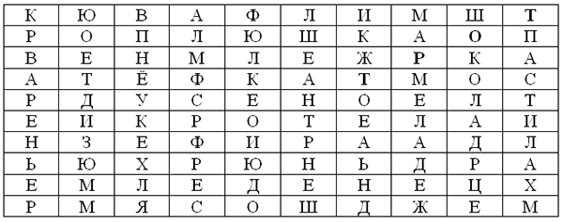
Отгадки к конкурсу «Весёлая грамматика» для 4 класса
1. Плюшка
2. Мармелад
3. Конфета
4. Джем
5. Мёд
6. Варенье
7. Пастила
8. Леденец
9. Зефир
10. Кекс
11. Торт
12. Изюм
13. Вафли
14. Шоколад.
Игра «Вертолина» (для болельщиков)
Сейчас, уважаемые болельщики, вы можете помочь своей команде заработать дополнительные баллы. Для этого вам нужно выполнить задания. На листе вы видите 6 букв Д О К О С А. Сколько различных слов - имён существительных - сумеете прочитать, столько баллов вы подарите своей команде.
Читать разрешается в разных направлениях; буквы читать подряд.
(сад, сок, осадок, оса, док, коса, садок, ода, ад, око, код)

5. Игра «Найди лишнее»
1 кл.
Будьте внимательнее! Есть лишние слова (ударение на 1 или 2 слог)
Имя луна
Мама налим
Лимон номер
2 кл.
Будьте внимательнее! Есть лишние слова. Объясните, почему одно слово является «лишним»
Дождь, снег, град, луна
Тетрадь, книга, дневник, самолёт
3 кл.
Будьте внимательнее! Есть лишние слова. Объясните, почему одно слово является «лишним»
Земля, серая, жёлтая, зелёная
Увидеть, покрасить, краска, добежать
4 кл.
Будьте внимательнее! Есть лишние слова. Объясните, почему одно слово является «лишним»
Белый, белизна, белеет, белка
Вкусный, интересный, искусный, грустный
Игра с болельщиками «Доскажи словечко».
1. Жеребенок с каждым днем
Подрастал и стал ... (конем)

2. Кто альбом раскрасит наш?
Ну, конечно, ... (карандаш)

3. Кругла, рассыпчата, бела
На стол с полей пришла.
Ты посоли ее немножко,
Ведь правда вкусная ... (картошка)

4. Что за скрип, что за хруст?
Это что еще за куст?
Как же быть, без хруста,
Если я ... (капуста)

5. Мчусь как пуля я вперед,
Лишь поскрипывает лед.
Да мелькают огоньки!
Кто несет меня? ... (коньки)

6. По дороге наша Машенька идет,
За веревочку козу она ведет
А прохожие глядят во все глаза
Очень длинная у девочки ... (коса)

7. В яме спит зимою длинной
Но чуть солнце станет греть,
В путь за медом и малиной
Отправляется ... (медведь)
8. В черном поле заяц белый.
Прыгал, прыгал, петли делал.
След за ним был тоже бел
Кто ж этот заяц ... (мел)

9. В подполье, в каморке
Живет она в норке.
Серая малышка
Кто же это? ... (мышка)

10. Он всю зиму в шубе спал,
Лапу бурую сосал,
А проснувшись стал реветь
Этот зверь лесной ... (медведь)

6. «Половинки»
(задание на развитие словесно-логического мышления)
Дети, прочитав первую часть пословицы, должны подобрать к ней вторую.
1 кл.
Любишь кататься, люби и саночки возить.
Век живи, век учись.
2 кл
Старый друг лучше новых двух.
Делу время, потехе час.
3 кл.
При солнышке тепло, при матери добро.
Вся семья вместе, так и душа на месте.
4 кл.
Без труда не вытащишь и рыбку из пруда.
Труд человека кормит, а лень портит.
Игра с болельщиками
О каких знаках препинания идет речь?
Когда слова гремели и блистали,
Я в моде был, я был на пьедестале!
Однако время новое настало –
Оно меня и свергло с пьедестала.
(Восклицательный знак)

Что о себе сказать могу?
Согнула жизнь меня в дугу.
За свой характер я плачу –
За то, что много знать хочу.
(Вопросительный знак)

Известно миру с давних пор,
Что знак я немаловажный
И не окончен разговор:
И начинает думать каждый.
(Многоточие)

Он очень вежлив:
Не любит споров он и драк.
Он всем старается помочь,
Он в слове, "мать" и в слове "дочь"
И в тихом лунном слове "ночь"
Чтоб никого не огорчать,
Он все старается смягчить.
(мягкий знак)
Вопросы для болельщиков
Придумайте слово, состоящее из трех букв и трех звуков.
Придумайте слово, состоящее из четырех букв и четырех звуков.
Придумайте имя девочки, в котором три слога.
Имя мальчика, в котором на один слог меньше.
Подсчитайте сколько букв и звуков в словах яблоко и енот.
Сколько слогов в именах: Петр и Алеша.
Какая буква русского алфавита всегда стоит под ударением? (Буква ё)
Что означают эти выражения? Когда мы их употребляем?
- Шиворот на выворот ("Совсем наоборот");
- Спустя рукава ("Трудиться неохотно");
- Точить лясы ("ничего не делать", "без пользы проводить время за разговором").

8. Конкурс «Отгадай ребусы»
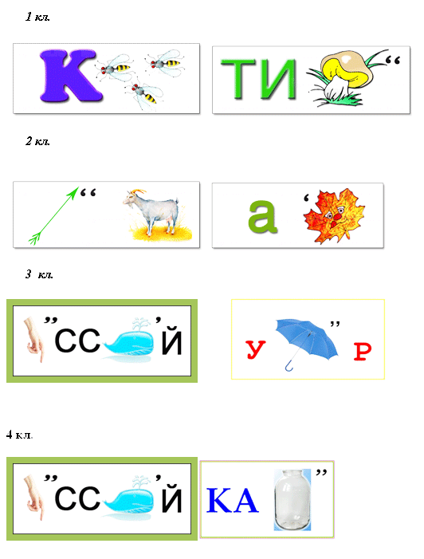

9. Заключение
Ведущий: Пока жюри подсчитывает баллы, мы с вами послушаем стихотворение о русском языке, которое написал узбекский поэт Сабир Абдулла.
СТИХОТВОРЕНИЕ О РУССКОМ ЯЗЫКЕ
Если ты хочешь судьбу переспорить,
Если ты ищешь отрады цветник,
Если нуждаешься в твердой опоре,
Выучи русский язык!

Он твой наставник - великий, могучий,
Он переводчик, он проводник,
Если штурмуешь познания кручи,
Выучи русский язык!

Русское слово живет на страницах
Мир окрыляющих пушкинских книг.
Русское слово - свободы зарница,
Выучи русский язык!

Горького зоркость, бескрайность Толстого,
Пушкинской лирики чистый родник,
Блещет зеркальностью русское слово –
Выучи русский язык!

Мир разобщенных безрадостно тесен,
Спаянных мир необъятно велик.
Сын мой, работай, будь людям полезен,
Выучи русский язык!
Сабир Абдулла, узбекский поэт.

10. Итоги. Награждение команд.
Ведущий: Надеемся, что сегодняшняя викторина не только доставила вам удовольствие, но и повысила вашу грамотность, приобщила к богатству русского слова, вызвала интерес к русскому языку вообще.
Ведущий: Итак, ребята наша веселая викторина подошла к концу. Вы молодцы, много знаете и умеете дружно работать.
Подведение итогов. Награждение команд.

Используемая литература:
1. Я иду на урок в начальную школу (внеклассная работа, олимпиады и интеллектуальные игры)
2. Л. И. Гайдина, А. В. Кочергина «Группа продлённого дня» 3-4 классы
3. Аверьянова И. В., Лапшина Н.Н. «Предметные недели и праздники. Внеклассная работа в начальной школе»
4. «Пословицы и поговорки в коррекционной работе с младшими школьниками» Оглоблина И. Ю., канд. пед. наук, учитель-дефектолог.

